Федеральное государственное автономное образовательное учреждение высшего образования

«МОСКОВСКИЙ ПОЛИТЕХНИЧЕСКИЙ УНИВЕРСИТЕТ»

Факультет информационных технологий

Кафедра «Информатика и информационные технологии»

Направление подготовки/ специальность: Автоматизированные системы обработки информации и управления

ОТЧЕТ

по проектной практике

Студент: Гаврилястый Иван Алексеевич Группа: 241-335

Место прохождения практики: Московский Политех, кафедра Информатика и информационные технологии

Отчет принят с оценкой _______________ Дата ________________________

Руководитель практики: Рябчикова Анна Валерьевна

Москва 2025

ОГЛАВЛЕНИЕ

ВВЕДЕНИЕ

1. Общая информация о проекте:

* Название проекта
* Цели и задачи проекта

1. Общая характеристика деятельности организации *(заказчика проекта)*

* Наименование заказчика
* Организационная структура
* Описание деятельности

1. Описание задания по проектной практике
2. Описание достигнутых результатов по проектной практике

ЗАКЛЮЧЕНИЕ *(выводы о проделанной работе и оценка ценности выполненных задач для заказчика)*

СПИСОК ИСПОЛЬЗОВАННОЙ ЛИТЕРАТУРЫ

ПРИЛОЖЕНИЯ *(при необходимости)*

Введение

В ходе прохождения проектной практики был выполнен учебный

проект, направленный на совершенствование цифровой инфраструктуры проектной деятельности Московского Политеха.

В ходе реализации проекта были изучены современные подходы к

проектированию программных решений, применены знания в области разработки

пользовательских интерфейсов, а также получены навыки работы с внешними API.

Практика способствовала развитию как технических, так и коммуникативных

компетенций, необходимых для будущей профессиональной деятельности в сфере

информационных технологий.

*Общая информация о проекте*

Название проекта: Совершенствование цифровой инфраструктуры проектной деятельности

Цель проекта: Улучшение и модернизация цифровой инфраструктуры проектной деятельности университета; расширение функциональных возможностей цифровых сервисов

Задачи проекта:

* Анализ цифровой инфраструктуры проектной деятельности Московского Политеха.
* Поиск и реализация путей модернизации и улучшения функционала цифровых сервисов Московского Политеха.
* Разработка дизайнов сервисов проектной деятельности с добавленным функционалом для их дальнейшего внедрения.

*Общая характеристика деятельности организации:*

Каждый год в Московский Политех поступают новые студенты, и у них начинается дисциплина “Проектная деятельность”. Для неё им нужно выбрать проект, которым они будут заниматься в течение семестра. В то же время, те люди, которые уже занимаются конкретным проектом, стремятся подобрать людей, имеющих нужные им навыки, причём потребность в студентах с различными навыками может меняться с течением времени. Поэтому важно, чтобы сервисы проектной деятельности отвечали меняющимся потребностям и помогали этим двум группам людей найти друг друга.

*Наименование заказчика:*

• Московский Политех и Центр Проектной Деятельности

Организационная структура:

• Кафедра Информатика и информационные

технологии

*Описание деятельности:*

• Кафедра занимается подготовкой специалистов в сфере

информационных технологий, разработке ПО, системному анализу.

*Описание вариативной части задания по проектной практике*

Разработка современного чат-бота для Telegram на языке Python

*Описание достигнутых результатов по проектной практике.*

Разработка включала в себя несколько этапов: анализ требований,

проектирование, реализация, тестирование и документирование. В результате, был создан современный чат-бот на библиотеке Aiogram,

покрывающий весь спектр необходимых задач.

Заключение

В ходе прохождения проектной практики были достигнуты важные

образовательные и профессиональные результаты. Работа над проектом

позволила закрепить теоретические знания, полученные в ходе учебного

процесса, и применить их на практике при решении конкретной задачи,

связанной с автоматизацией процессов на базе платформы 2ГИС.

В процессе выполнения задания была успешно реализована разработка

текстового редактора с графическим интерфейсом. Также был создан

полноценный статический веб-сайт проекта с использованием HTML,

CSS. Сайт содержит структурированную информацию о проекте,

включая страницы об участниках, журнал прогресса, ресурсы и

документацию, что соответствует требованиям, изложенным в задании

на проектную практику.

Особое внимание было уделено командной работе, использованию Git для

управления версиями, оформлению материалов в формате Markdown, а

также взаимодействию с заказчиком — компанией 2ГИС. Кроме того,

были освоены навыки настройки репозитория, ведения осмысленных

коммитов и оформления технической документации в соответствии с

академическими стандартами.

Практика способствовала развитию технических навыков

программирования на языке Python и работе с графическими интерфейсами. В процессе взаимодействия с преподавателями и кураторами был получен ценный опыт участия в проектной деятельности, включающий как индивидуальный вклад, так и координацию в рамках команды.

Разработанные решения могут быть использованы как база для дальнейших

учебных проектов или доработаны для внедрения в реальные процессы.

Таким образом, цели и задачи практики были выполнены в полном объёме,

а полученный опыт является значимым вкладом в профессиональное становление студента.

Список использованной литературы

− Официальная документация Python: https://docs.python.org/3/

− Tkinter GUI Reference: https://docs.python.org/3/library/tkinter.html

− PEP 8 – Style Guide for Python Code: https://peps.python.org/pep-0008/

− GitHub – Официальный репозиторий проекта:

https://github.com/h1lar1ous/project-practice2025-2gis

− Stack Overflow – сообщество и решения по программированию:

https://stackoverflow.com

− Real Python – учебные материалы и гайды: https://realpython.com

− W3Schools – руководство по HTML/CSS/JS: <https://www.w3schools.com>

Приложение

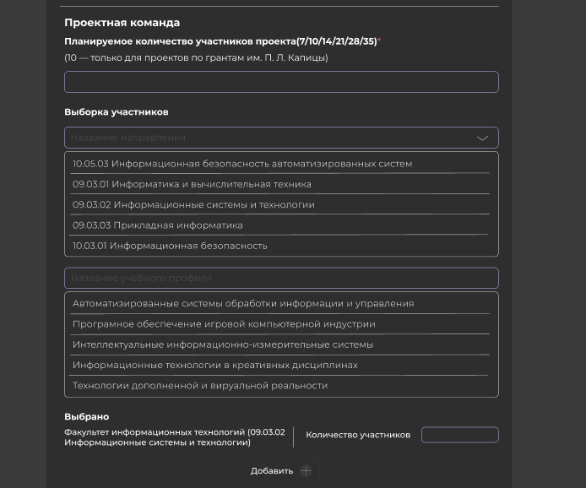

Приложение 1 – пример созданного дизайна

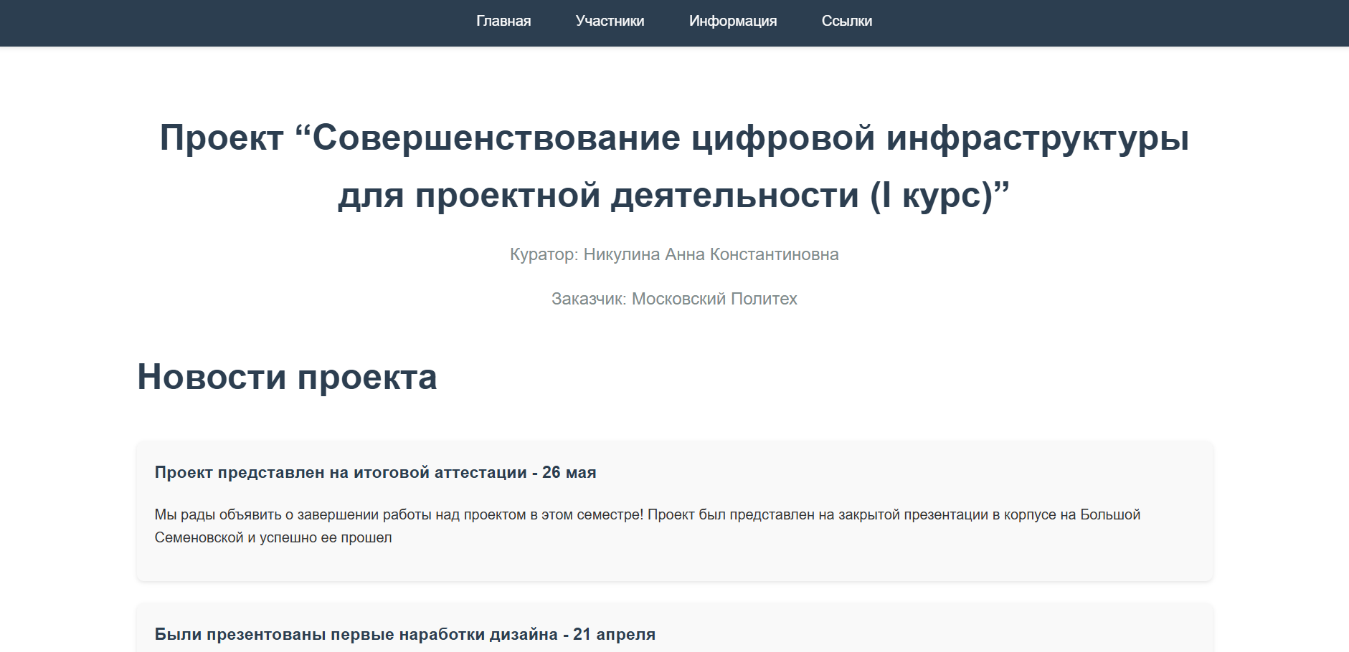

Приложение 2 – скриншот главной страницы сайта, разработанного в ходе практики

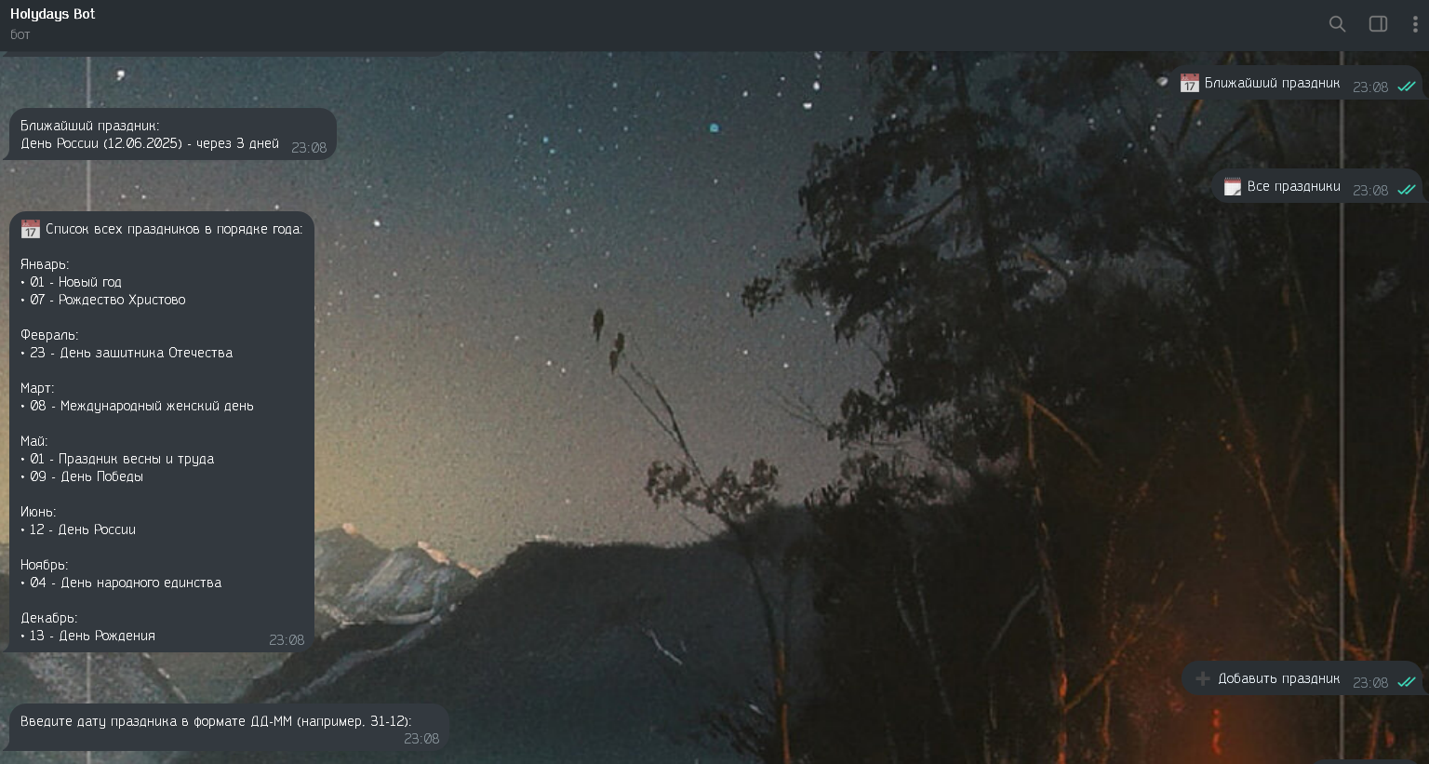

Приложение 3 – пример работы бота, разработанного в ходе практики

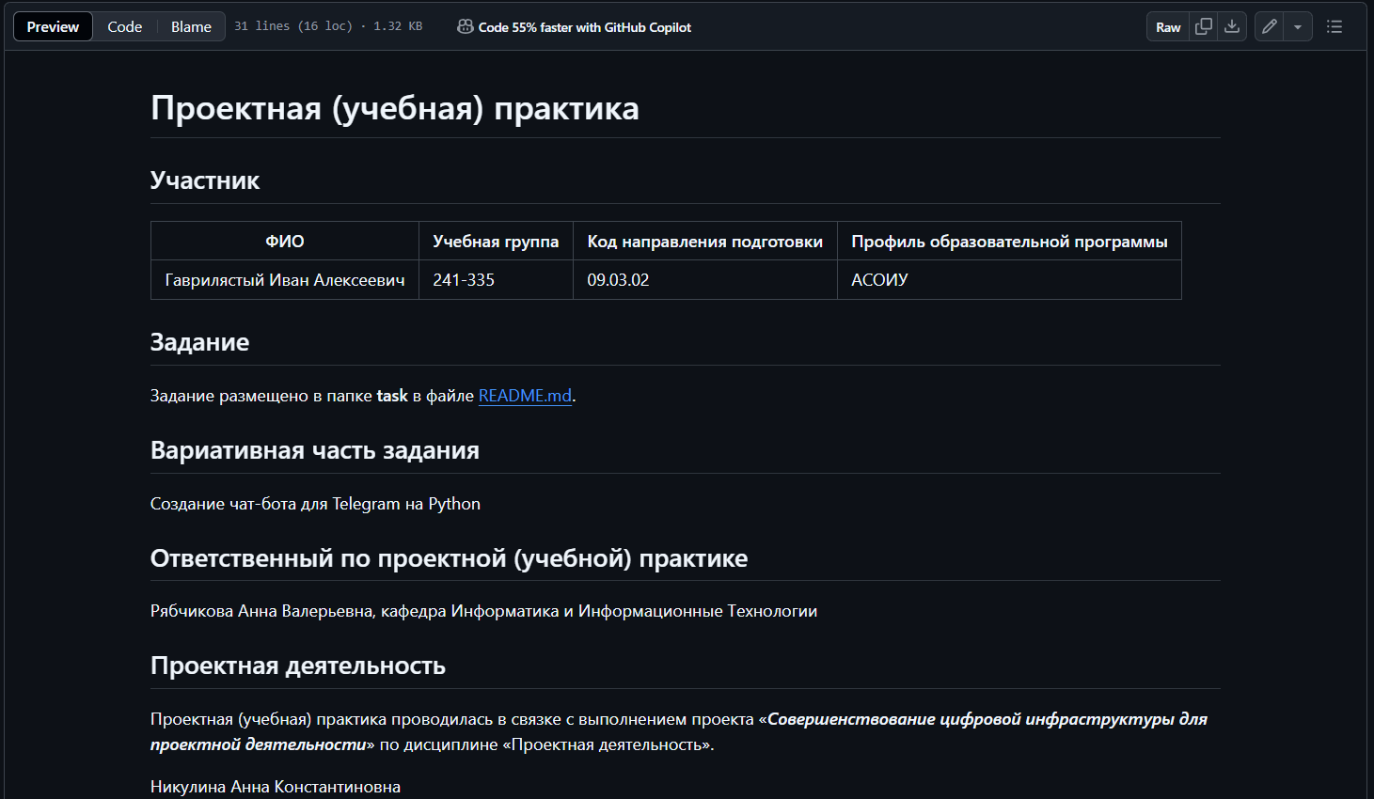

Приложение 4 – отчет о практике в GitHub, доступен по ссылке https://github.com/veter-peremen/project-practice---g.i.a.-241-335